**移**

**动**

**会**

**议**

**实**

**时**

**互**

**动**

**系**

**统**

**设**

**计**

**文**

**档**

1. **编写目的**
2. **设计环境**
3. **总体设计**
4. **模块设计**
   * 1. **界面模块设计**
     2. **通信数据模块设计**
     3. **会议管理模块设计**
     4. **用户管理模块设计**
     5. **后台管理模块设计**
5. **编写目的**

本次系统设计文档是为“移动会议实时互动系统”项目编写的，主要是为了软件开发者对移动会议系统的整体结构有一个详细的理解。我们将在此文档将本系统的数据结构，模块设计，流程图，性能等进行详细的介绍，能够使软件开发者帮助系统的管理，分析，设计，开发，测试和维护。

1. **设计环境**

本系统是用微信小程序结合网页进行开发的。

编程语言：java、js

语言开发工具：Eclipse

数据库设计：MySQL

服务器：tomcat

流程图：Visio

1. **总体设计**

整个系统分为五个子模块，界面设计、通信数据、会议管理、用户管理、系统管理五个模块进行独立设计，此设计可充分利用时间，使我们团队效率提升。

五个模块通过通信数据模块进行对接，使整个系统能够协调统一并高效的进行操作。同时，我们每个设计者都会写出自己模块的功能接口，供其他成员参考。我们还定期进行开会讨论，将各个模块所需需求进行分析设计，加快项目进程。

因项目的实时通讯需求，项目服务器和小程序通信使用WebSocket连接，传送的消息使用JSON格式。服务器端的系统使用总控制器和子控制器的架构，系统的通讯模块负责和小程序的通讯，其具有接收和发送Websocket消息的功能。

服务器可以实现的功能被分配给各个模块，不同的模块负责各自的功能，因此我们需要把用户传来的消息进行分类并交给不同的模块进行处理。

大概的消息传递流程如下：

在通讯模块接受Json消息后，模块会根据消息中的操作信息来判断用户要进行哪种操作。被接受的Json消息可被分为三类：通讯模块处理、用户模块处理和会议模块处理。

判断好消息的分类之后，在通讯模块中的消息转发器会调用会议模块和用户模块的接口，并将Json对象发送给它们进行处理。

另外，通讯模块还提供发送消息的方法，其他模块可以根据返回数据的需要来调用通讯模块的此方法向指定的用户发送数据。

到此完成了消息从用户传送到服务器再返回的过程。

1. **模块设计**
2. **界面设计模块**

此设计模块主要为小程序的界面UI设计，我们进行开会讨论，如何设计我们的界面能够使用户愉快的接受，并推荐其他用户进行使用。

我们在学校调查了很多同学，解读他们喜欢app的界面。通过大量数据分析，我们最终完成了我们小程序界面的设计。

小程序使用Websocket连接接受服务器消息，并通过判断消息中的操作信息来决定如何显示。

1. **通信数据设计模块**

此设计模块为整个系统的中枢，其他所有的模块都是通过通信数据设计模块建立连接，同时也是前端与后端交互的基础。

通信模块主要扮演总控制器的角色，Json对象传递至通讯模块之后，它会判断消息类型，并将消息转发至不同的模块进行处理。

为了减轻高并发访问时的对数据库的访问压力，在通讯模块中设置了系统各个模块公用的数据库连接（使用JDBC实现）。

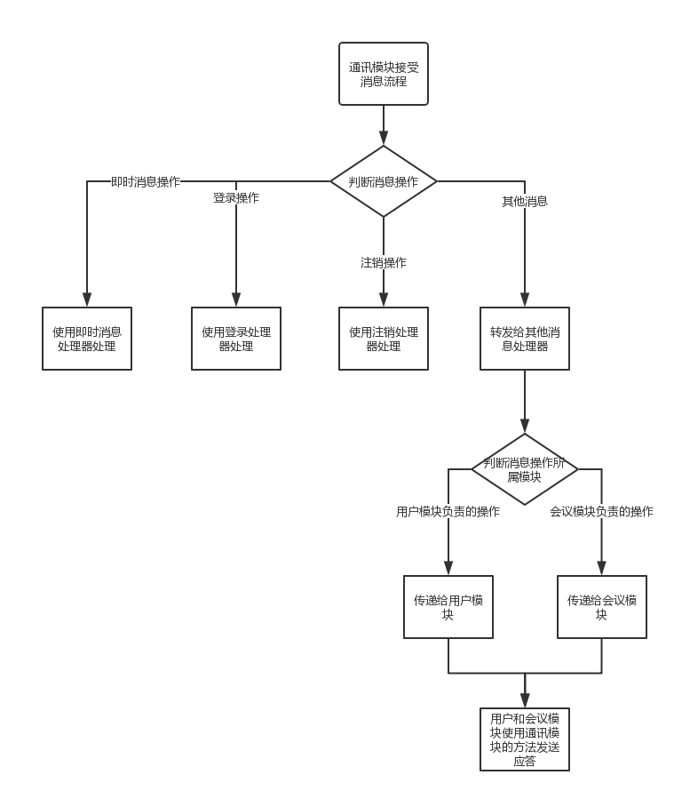

消息处理流程

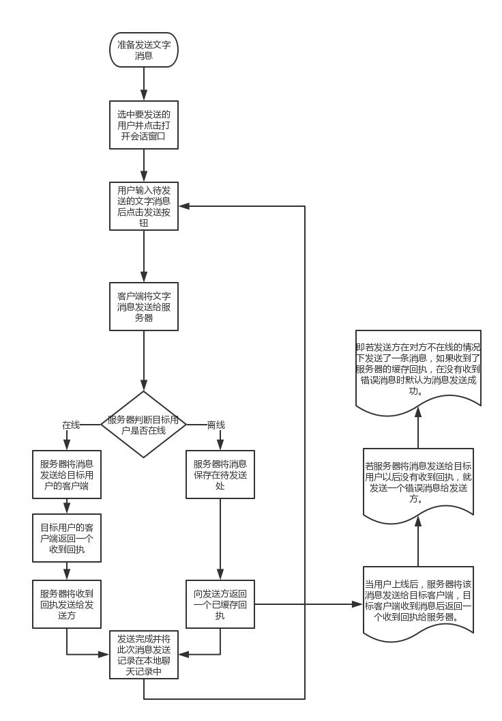

即时消息发送流程

1. **会议管理模块设计**

本项目主要功能主要为实时会议交互，会议管理模块起着决定性的作用。

我们因为在学校并没有很多公司开会的经验，因此我们还根据朋友的推荐，参加了一次附近公司的会议，对他们的需求进一步的分析，并最终写下了用户需求分析文档。

会议管理模块拥有一个主控制器用来被通讯模块调用，当这个控制器被调用时，用户上传的Json对象将被作为参数传到这个控制器中，由这个控制器来调用各个在模块中的子控制器来实现模块中各个操作。

会议模块最终完成了注册会议，设置管理员，签到操作，弹幕实现，抽奖系统，投票系统，评分系统以及会议智能推荐等功能。让我们的会议不仅具有“严肃”的会议现场，同时还有一些小弹幕等娱乐功能。让会议更加轻松，合作能够更加愉快。

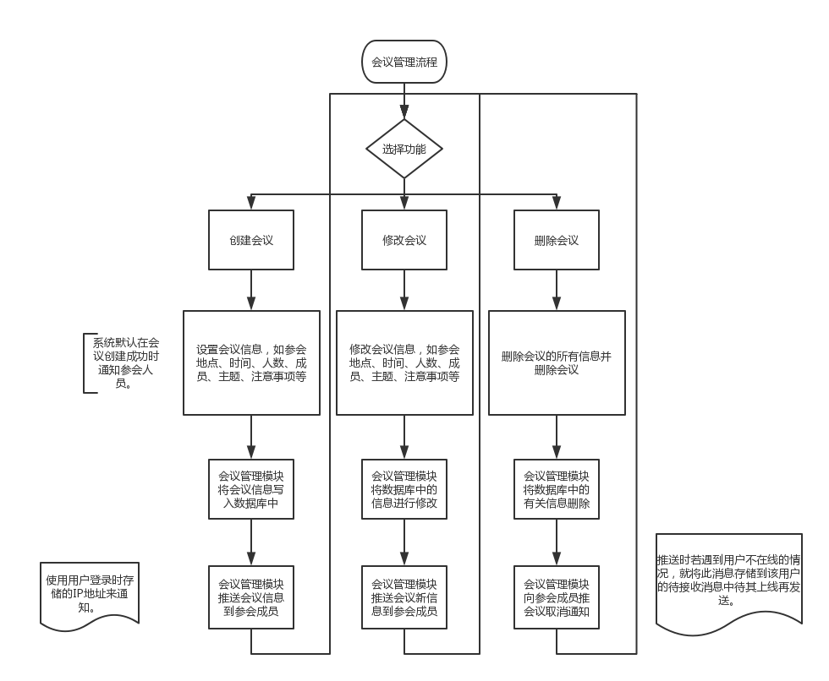

会议管理流程

1. **用户管理模块设计**

一切其他功能都是基于用户的，所以用户模块也相当重要。我们每一个人都是用户，我们可以设身处地的想我们需要什么功能，什么操作能够使用户方便快捷。

用户管理模块也是使用了控制器和子控制器的架构，也同样有一个主控制器和子控制器，主控制器会被通讯模块调用并传入用户消息，主控制器判断操作并调用模块中的子控制器来实现各种操作。

用户功能包含了注册，登陆，添加好友，处理信息等功能。由于微信授权登陆需要很多条件，我们每次登陆可能会使用户感到厌烦，因此我们设计了Token，每次登陆将会返回一个私有字符串，下次登陆时通过匹配来实现自动登陆。

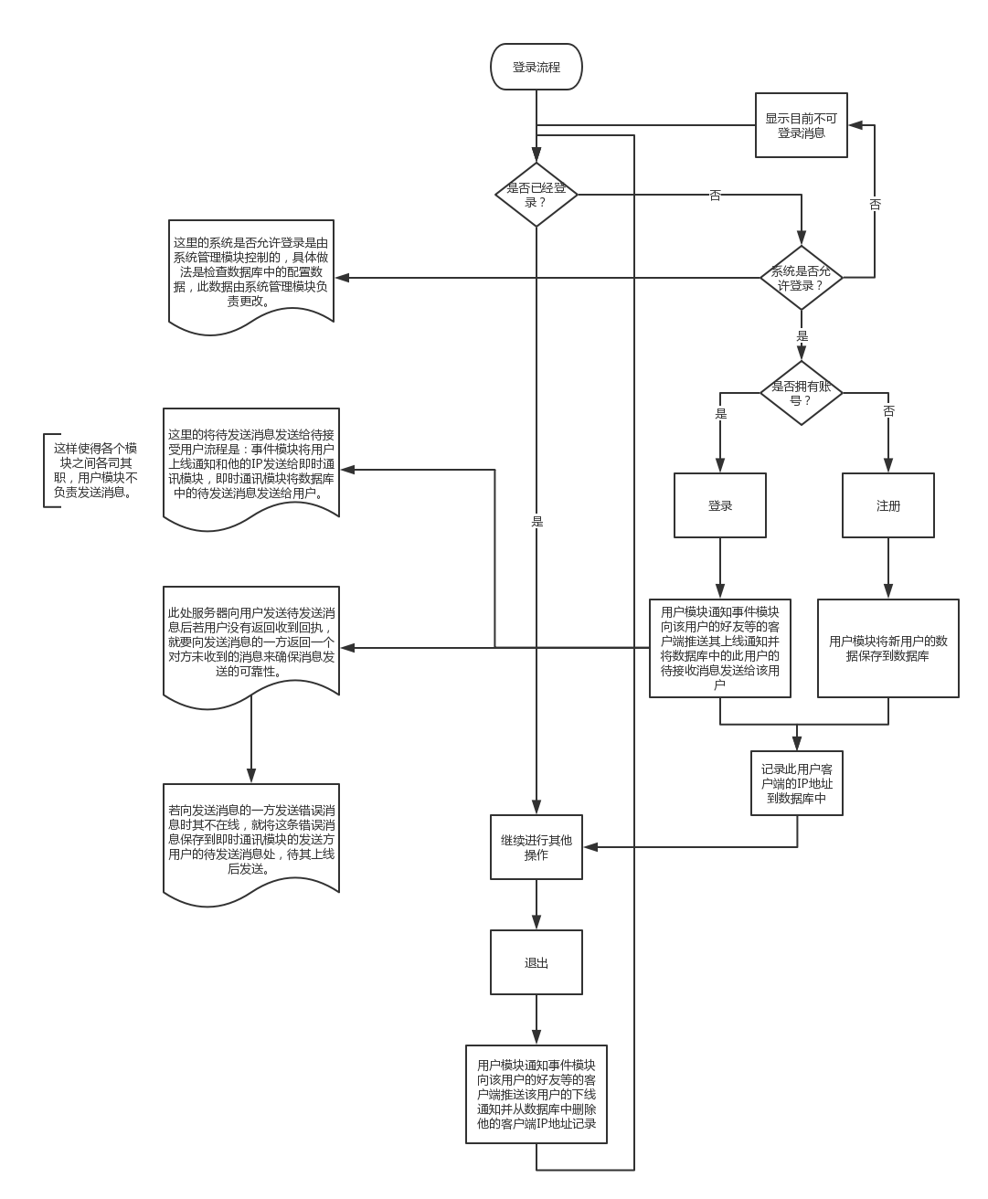

用户登录流程

1. **后台管理模块设计**

后台管理是对系统管理员进行设计的。这样可以使真个项目系统信息能够数据化的出现在管理员面前。

后台管理可以增加管理员，查看cpu利用率，用户连接数，会议状态以及系统设置参数。宏观的对整个系统进行管理及设计。有效且迅速的系统出现的问题进行解决。